Blender

Richtige Grösse

Cube auf Location Z 1 stellen. Der Cube ist standardmässig 2 Meter und wenn man Z auf 1 stellt, dann beginnt er auf dem NullPunkt. Dann Scale X, und Y kleiner machen (bspw. 0.05) und dann im
Object Mode Crtl + a drücken -> All Transforms. Setzt alles wieder auf Null.

Import
File -> Import -> Wavefront (.obj)

Alle Koordinaten auf 0 stellen
Alle scalings, Rotation, Location auf Null setzen vor dem Rigging. Dazu: Objekt auswählen, Ctrl + A und dann „All Transforms“ oder Scalings etc.

Objekt bearbeiten
Mund auf und zu definieren: ShapeKeys
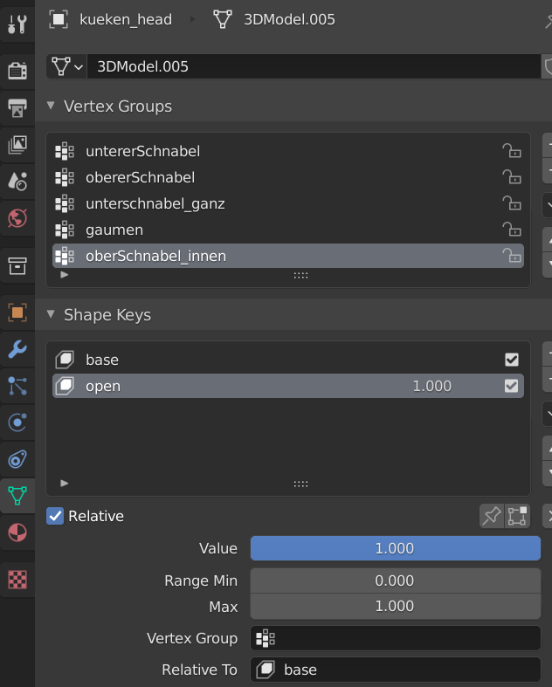
base -> mund zu
open muss open heissen

Rig muss aus ..._head und ..._body bestehen, damit sichtbarkeit funktioniert ShapeKeys/Blendshapes müssen auf _head liegen. _body ist wichtig, damit man beim kalibrieren überhaupt etwas von der Figur sieht, _head ist beim kalibrieren in Unity nämlich unsichtbar.

Wenn der Mund am Anfang offen ist, muss man den erst zu machen und dann:
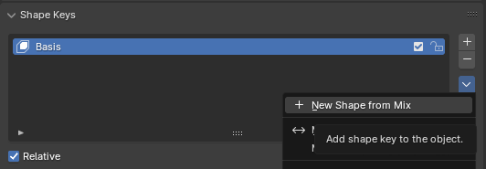
New Shape from Mix -> macht aktuellen Zustand zur Basis.

Unbedingt kontrollieren, ob der Mund wieder aufspringt, wenn man den entsprechenden Keyframe löscht. Wenn der Mund in Mixamo schon offen ist, heisst das auch, dass etwas nicht geklappt hat.

- Stelle mit deinen vorhandenen Shape Keys den Mund genau so geschlossen ein, wie er künftig im Normalzustand sein soll.
- New Shape from Mix → dadurch entsteht z. B. MouthClosed.
- Jetzt kommt der entscheidende Schritt: Rechtsklick auf MouthClosed → Set as Basis (je nach Blender-Version kann die Funktion etwas anders heißen bzw. über das Shape-Key-Menü erreichbar sein).
- Danach überprüfen: Alle Shape-Key-Werte auf 0. Der Mund sollte jetzt geschlossen bleiben.
- Erst danach die unnötigen alten Keys entfernen.
- Anschließend Mouth_Open neu erstellen und im Edit Mode den Mund öffnen.
Falls deine Blender-Version kein sinnvolles Set as Basis anbietet, gibt es noch einen sehr zuverlässigen Weg über New Shape from Mix + Join as Shapes bzw. Shape-Key-Neuaufbau.

Armature erstellen
Edit -> preferences -> Add-ons -> rigify häkchen
Dann -> Add -> Armature -> basic -> basic human
Rig anpassen

Rig verbinden
Armature Platzieren. In Object Mode erst Mesh, dann Armature auswählen und dann CTRL + P klicken und mit AutoWeights die Wichtungen hinzufügen

Weight Painting
Bones immer sichtbar: ObjectMode -> Rig auswählen -> In Front
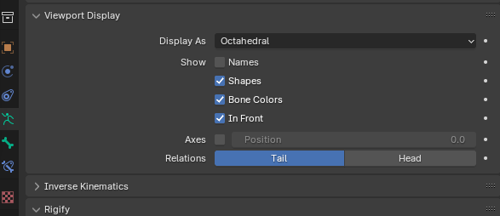
Idle Animation:
ObjectMode -> Armature auswählen
PoseMode -> bone auswählen -> „a“ drücken -> alle bones werden selektiert
(shift + a klappt die ganze hierarchie auf)
in der 3d Ansicht „i“ drücken -> rotations & position -> erzeugt einen Keyframe für alle bones
an AbspielPosition
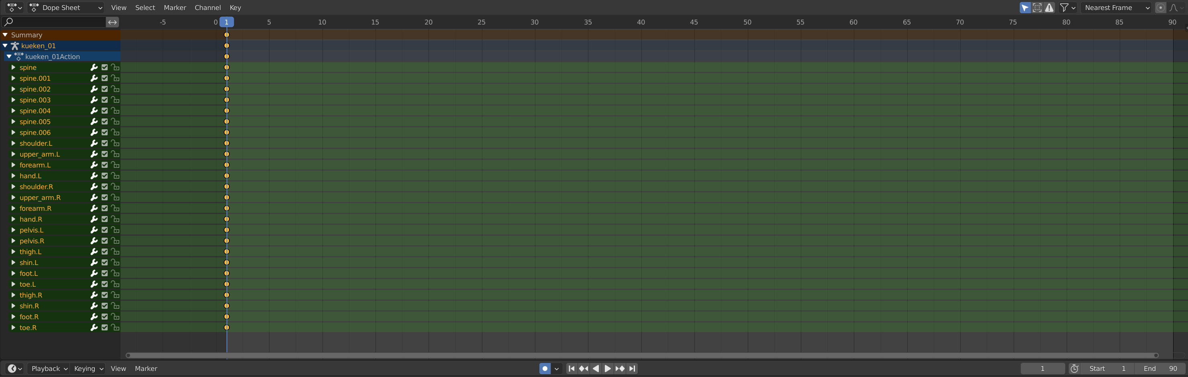
zweites Keyframe am Ende zufügen, ca. Bei 90 Frame. Damit es einen sauberen Loop gibt.
Dann die Keys dazwischen animieren.

Export:
ObjectMode: ganze Hierarchie auswählen. -> export .fbx

Export einstellungen:

Bereich | Einstellung | Wert
Transform | Scale | 1.00
 | Apply Scalings | FBX Units Scale
 | Forward | -Z Forward
 | Up | Y Up
 | Apply Unit | ✅
 | Use Space Transform | ✅
 | Apply Transform | ❌
Geometry | Smoothing | Normals Only
 | Export Subdivision Surface | ❌
 | Apply Modifiers | ❌
 | Loose Edges | ❌
 | Tangent Space | ❌
Armature | Primary Bone Axis | Y Axis
 | Secondary Bone Axis | X Axis
 | Armature FBX Node Type | Null
 | Only Deform Bones | ✅
 | Add Leaf Bones | ❌
Bake Animation | Bake Animation | ✅
 | Key All Bones | ✅
 | NLA Strips | ❌
 | All Actions | ❌
 | Force Start/End Keying | ✅
 | Sampling Rate | 1.0
 | Simplify | 0.0

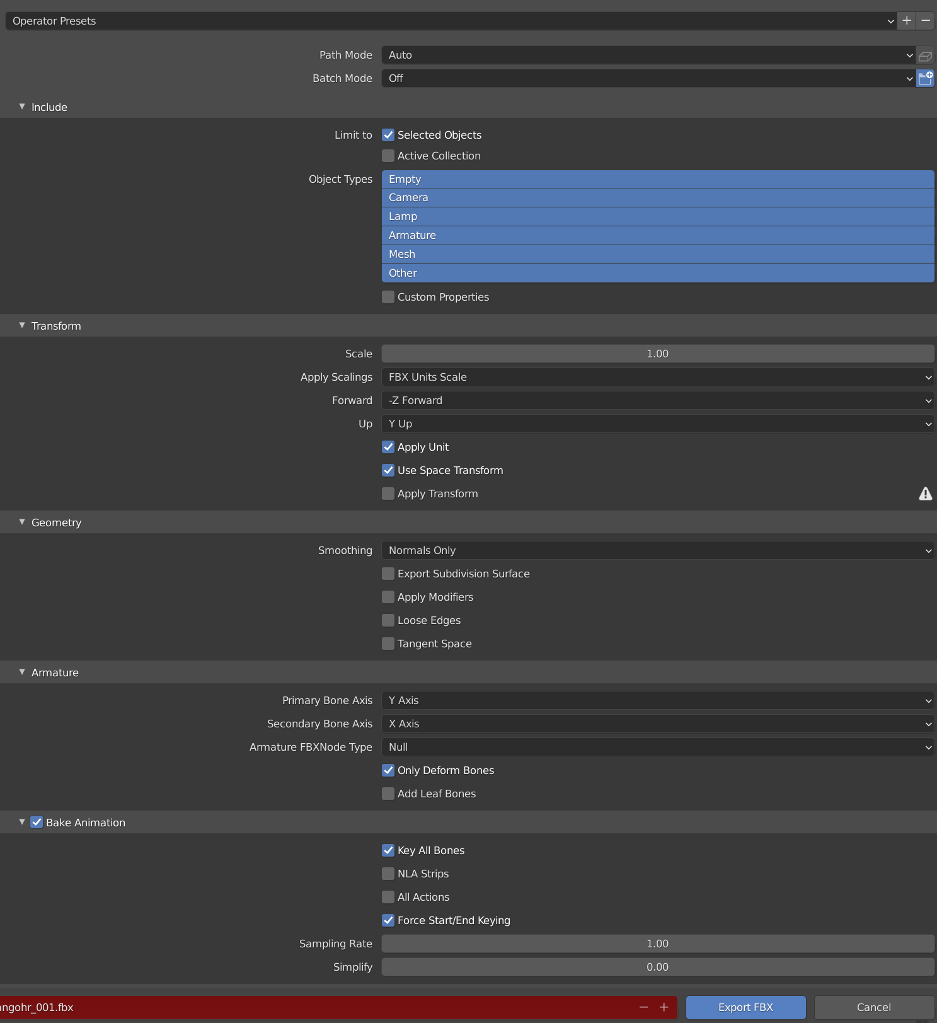

Import in Unity:
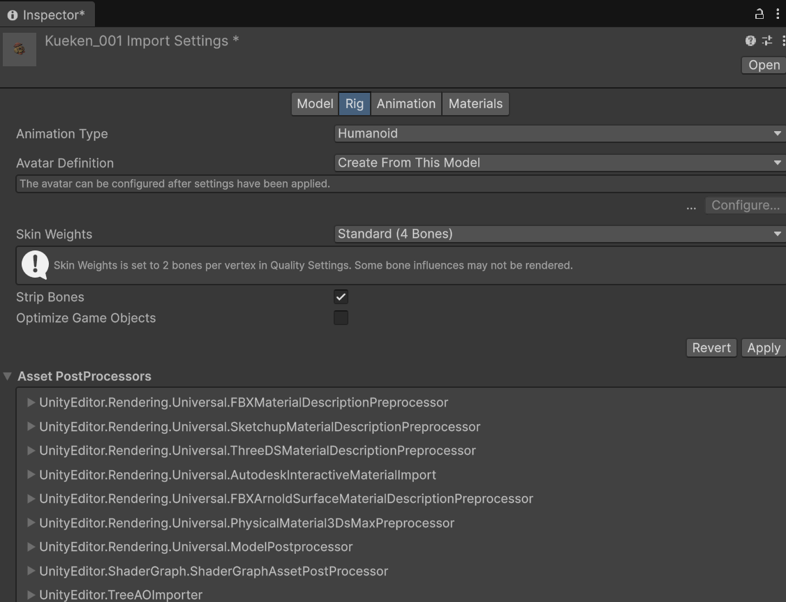
Rig auf Humonaid einstellen und -> Apply

Für den Animator Controller die Animation anpassen. Hier ist ein Keyframe auf den Blendshapes im MeshRenderer -Component, was verhindert, dass der Mund animiert werden kann. Also:
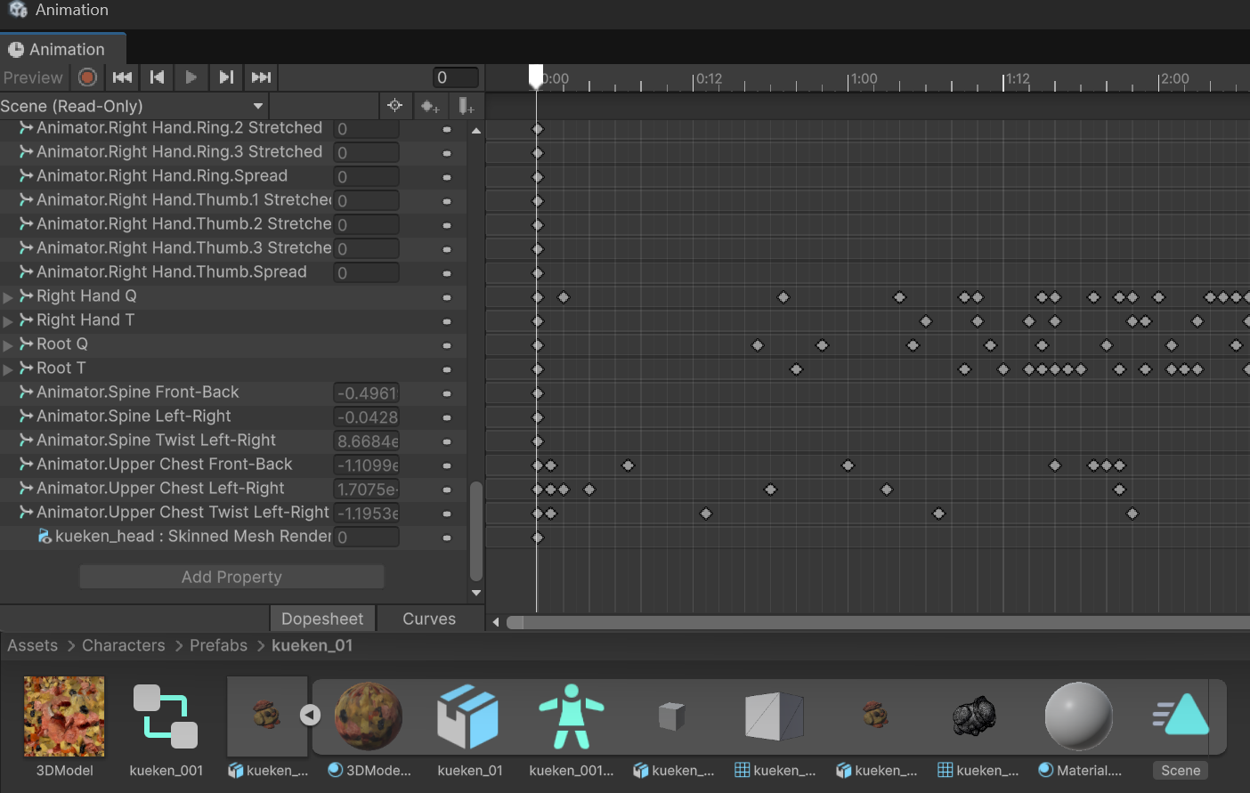
in der Timeline alle Keyframes auswählen:
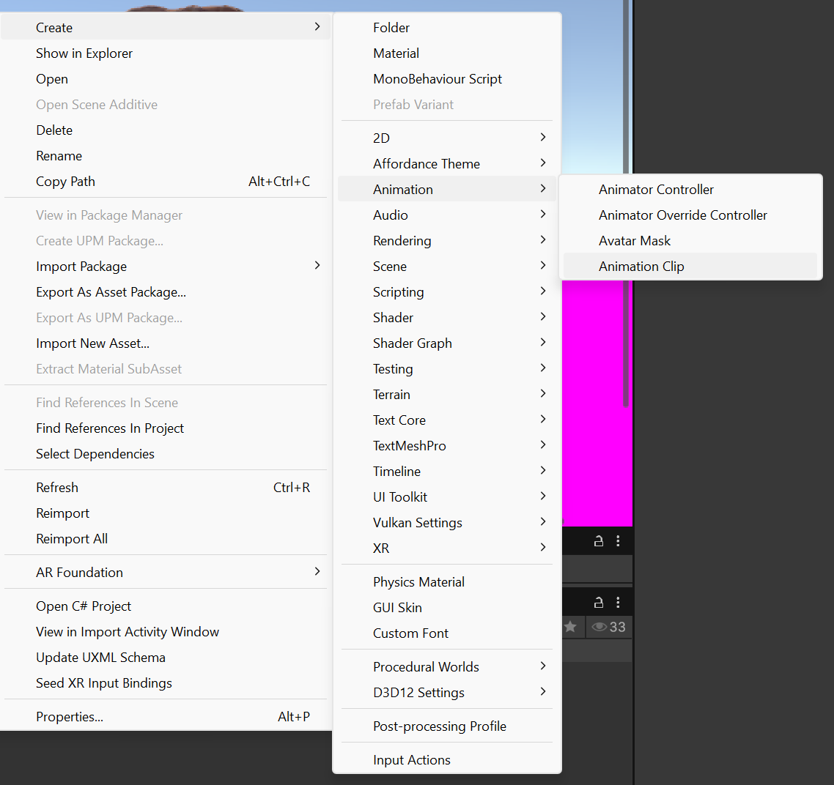
neuen AnimationClip erstellen und die Keyframes einfügen. Dann ganz unten die MeshRenderer Keyframes bei den Blendshapes löschen. Dann weiter wie bisher.

